Муниципальное дошкольное образовательное учреждение
«Сылвенский детский сад «Рябинка»

«Использование макетов
в работе с детьми».

Воспитатель 1 категории
Опарина
Наталья Владимировна

2019 г.
Дошкольный возраст – особый, уникальный по своей значимости период в жизни человека, время активного познания окружающего мира, где немаловажная роль отводится развитию эмоциональных и творческих способностей, как правило, в детском саду этому способствуют различные виды деятельности: занятия, игры, наблюдения, чтение художественной литературы. Зачастую они носят низкий развивающий эффект, прослеживается слабая система интегрирования, упрощённое использование полезного и интересного материала, нет новизны и креатива. Приоритетным направлением любого воспитателя является использование нетрадиционного подхода, способствующего решению многих вопросов и задач.
Изучая литературу по использованию нетрадиционных методов, моё внимание и интерес привлекли макеты. Макет многофункционален и его применение в работе носит разноплановый характер, что даёт возможность решать многие задачи.
Макет служит как объектом и средством деятельности ребенка, так и представляет возможность формировать познавательный интерес, эстетически чувства и творческие способности.
При реализации работы по использованию макетов определила следующие задачи:
- Развитие устойчивого интереса к объектам и явлениям окружающего мира.
- Активизация творческих возможностей, творческого самовыражения;
- Развитие детской впечатлительности, фантазии, инициативы и творчества;
- Привлечение семьи к взаимодействию в вопросах организации игр с макетами.
Выявила виды деятельности, в которых можно использовать макеты:
- Занятия по развитию речи;
- Дидактические игры;
- Занятия по ознакомлению с окружающим и социальной действительностью;
- Занятия по ручному труду, конструирование и лепка;
- Сюжетно – ролевые игры, режиссерские, показ настольного театра.

Работу по использованию макетов в детском саду начала со второй младшей группы. При содействии родителей изготовила макет «Зимний двор». Применила его на занятиях по развитию речи при пересказе сказок и при показе настольного театра. Значимость макета оказалась большой. Показ настольного театра малышам приобщил их к театру, произвел на них сильное впечатление. Игрушки оживали, начинали говорить, переносили детей в увлекательный сказочный мир.
В средней группе на этом макете дети уже самостоятельно стали показывать сказки, придумывали и обыгрывали новые сюжеты. Показ сказок на макете обогатил восприятие детей впечатлениями. При самостоятельном показе у них стала проявляться творческая фантазия и выдумка. Сказки объединили детей, учили играть коллективно. С большим удовольствием дети обыгрывали знакомые сказки: «Репка», «Колобок», «Волк и семеро козлят», «Теремок», уже и на других макетах.
Знакомя детей младшей и средней группы с домашними животными, изготовила макет «Скотный двор», который применила на познавательных занятиях, в дидактических играх, таких как: «Найди и назови», «Кто в домике живет», «Кто, где живет», «Где спряталась матрешка».
Игры и занятия с применением данного макета проходили интереснее, увлекательнее, вызвали у детей положительный эмоциональный отклик.

В своей деятельности макеты я использую в двух вариантах.
Один из вариантов, когда детям предлагаю уже готовый макет.
А второй вариант, который играет очень значительную роль – это процесс изготовления макетов самими детьми.

Начиная со средней группы, я стала привлекать детей к изготовлению макетов.
Так в группе появились макеты «Сказочный зимний лес» и «Мир насекомых».

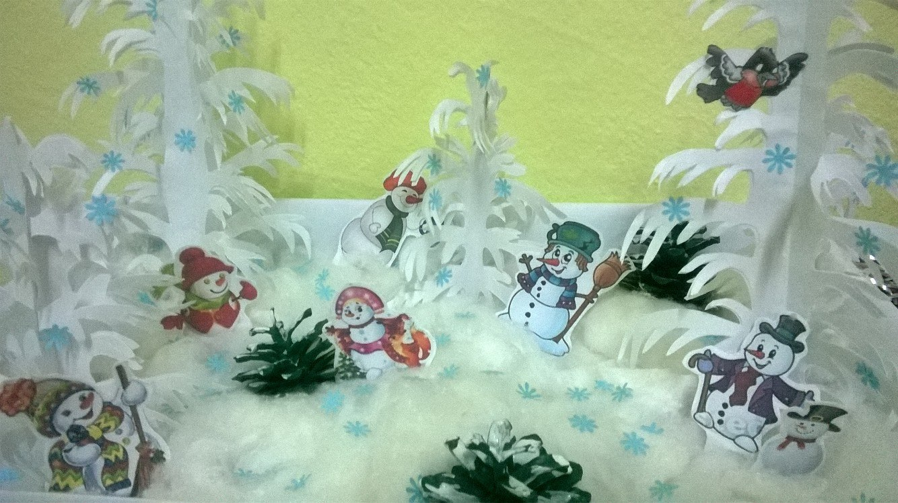
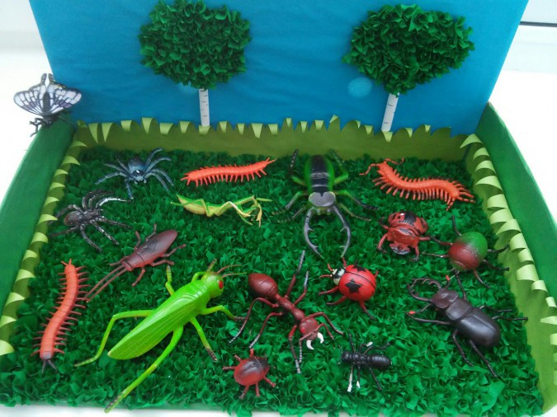
На занятиях по аппликации и лепки дети сами делали травку, грибочки, птичек. Эффективно эти макеты были использованы в дидактических играх «Животные заблудились», «Похвалялись звери». У детей повысился интерес к играм познавательного содержания.
В старшей и подготовительной группе работа по использованию макетов стала носить тематическую направленность. На познавательных занятиях знакомила детей с данной тематикой, затем на занятиях по ручному труду и конструированию дети создавали поделки своими руками, оформляли их на макете и выносили в игровую деятельность. Так появились в группе макеты «Наш огород», «Зоопарк», «Правила дорожного движения».

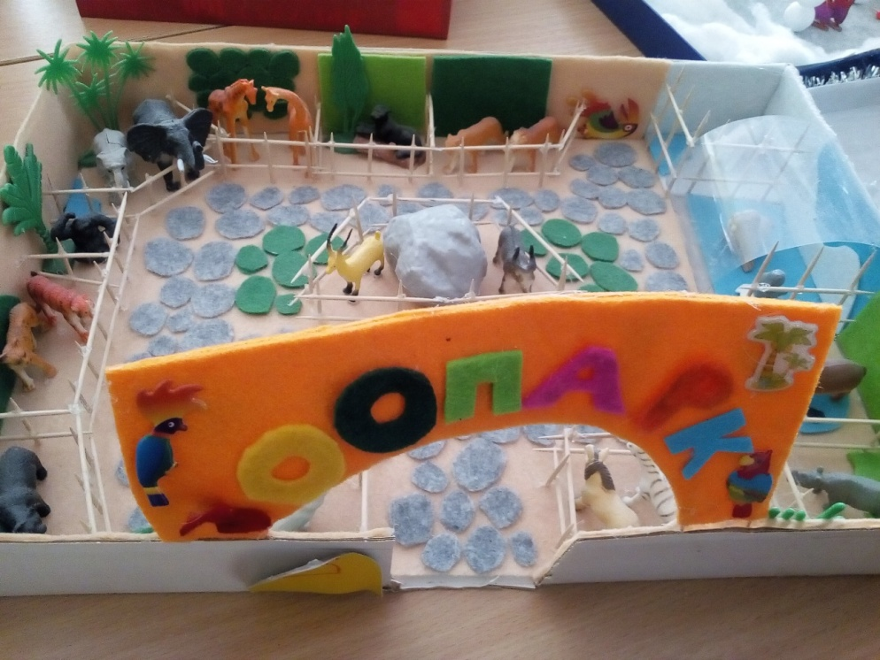
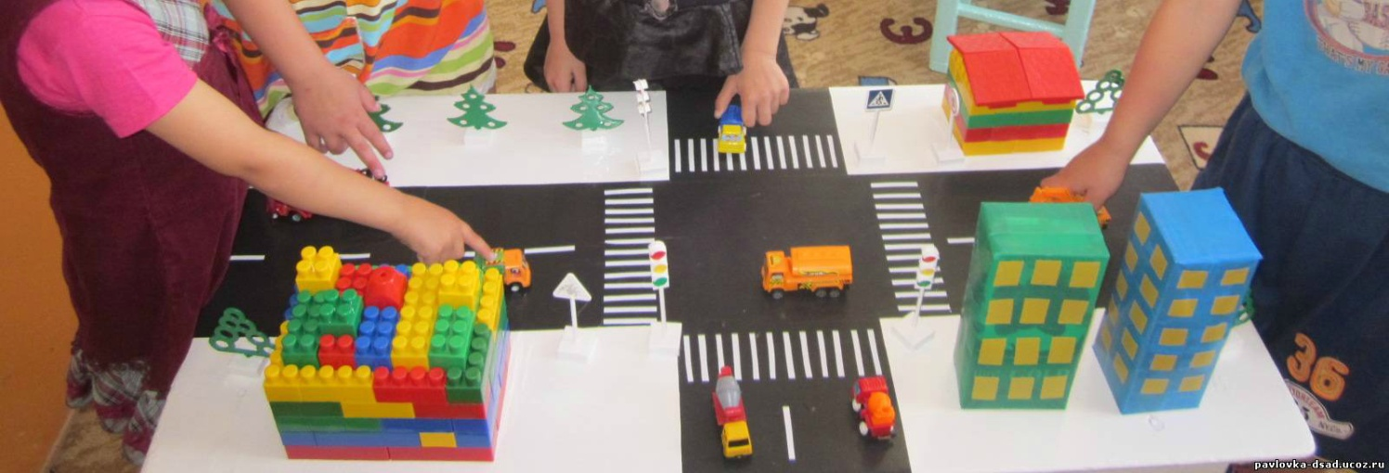
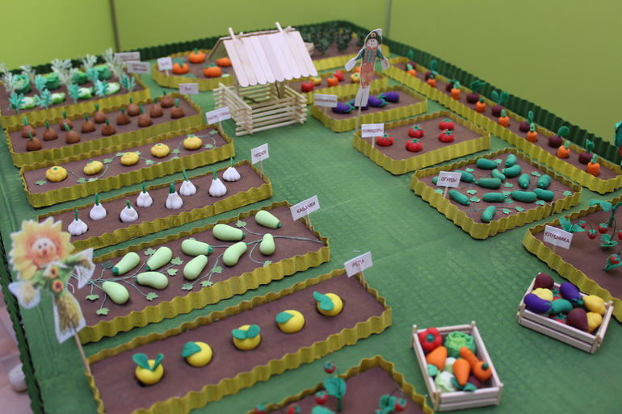
Для реализации творческого потенциала, фантазии предлагала различный материал: природный, бросовый, упаковочный. Благодаря этому обычное занятие превращалось в увлекательную деятельность. Хочется заметить, что без определенных навыков и умений дети недостаточно творчески реализуют свои задумки. Поэтому планируя занятия необходимо учитывать уровень развития их творческих способностей.
Творчество детей в ходе такой деятельности развивает художественный вкус, воображение, конструктивные способности, воспитывает усердие и старательность.
Очень важным звеном в работе с макетами является игровая деятельность на макетах, такая как режиссерская и сюжетно – ролевая игра. В процессе таких игр у детей развивается умение фантазировать, сочинять, возникают разнообразные игровые замыслы. Игры с макетами способствуют развитию инициативы и волевого усилия. В играх дети договариваются, стремятся к взаимопониманию.
Так же деятельность детей по созданию макетов развивает познавательно – исследовательские способности детей.
Например, созданный родителями в ходе проектной деятельности макет «Вулкан», вызвал в детях бурю эмоций, желание проводить экспериментальную деятельность снова и снова.
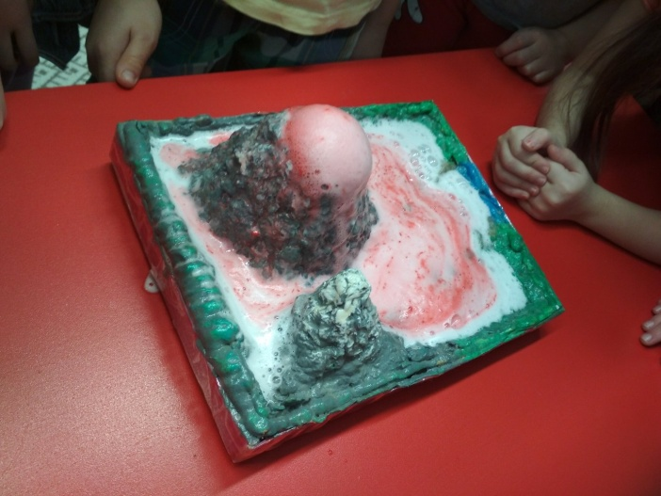
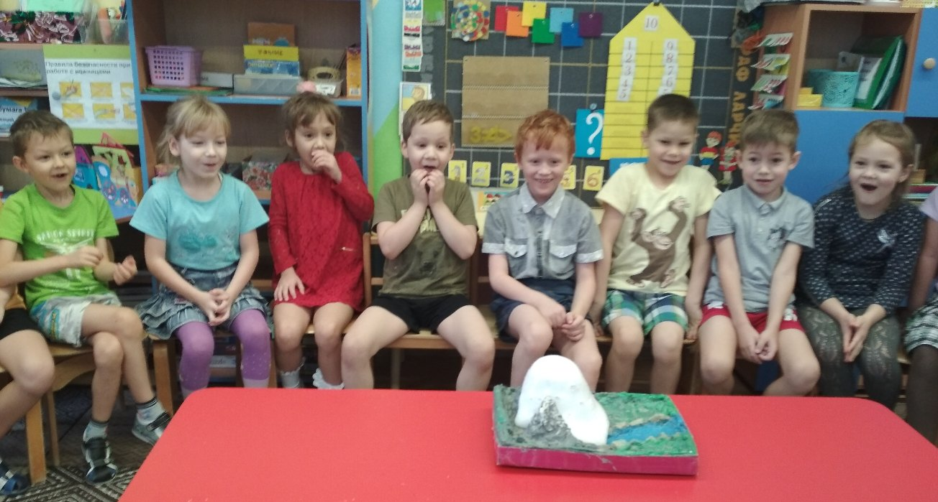
Макет выступает в роли источника знаний, т.е. источник для самостоятельного исследования детьми. Внесение в группу макета, ранее неизвестного детям предмета с необычным назначением, это специально «смоделированный» момент. У детей это событие вызывает неподдельный интерес: «что это такое?», «что с ним делают?», «как его делают?».

Этот вариант использования макетов стал актуален для детей в среднем возрасте, так как позволяет накопить опыт знакомства с разными видами макетов. Исследуя макет, дети могут самостоятельно ответить на интересующие их вопросы. Например, макет-пирамиду мы использовали в рамках проекта «Его зимой и летом мы видели одетым». Перед детьми была поставлена проблема, какие изменения происходят с растительным миром в разные времена года? Дети, исследуя макет, узнали, что растительный мир - это деревья, травы, цветы; что деревья бывают хвойные и лиственные и что они по-разному реагируют на сезонные изменения.

Художественные способности мы развивали, исследуя способы объемного изображения деревьев, дети предположили, в какой последовательности были изготовлены деревья. В конструктивной деятельности исследовали объемную фигуру пирамиду, узнали, что она имеет четыре грани, и ее можно использовать, как основу для макета. Дети сделали предположения, что пирамиду надо использовать там, где чего-то по четыре (времена года, природные стихии).

Изготовление макета в моей практике не раз являлось продуктом проекта.
На первом этапе проекта обсуждается проблемная ситуация, где дети задаются вопросами: Что сделать? Зачем? Как делать? Совместно или в самостоятельной деятельности детей проводим предварительные исследования: читаем энциклопедическую, познавательную или художественную литературу, смотрим развивающие фильмы, проводим эксперименты и опыты, наблюдаем на прогулках и экскурсиях, накапливаем и подготавливаем материал для продуктивной деятельности. Данная поисково-исследовательская деятельность позволяет детям самим ответить на свои вопросы и определить способы и последовательность достижения цели проекта.
Второй этап – это непосредственно продуктивная деятельность – изготовление макета. Детям предоставлена возможность выбрать и изготовить основу макета и наполнить его предметным материалом. Изготовление основы макета зависит от вида макета.
За основу макета можно взять коробку, ящик, объемные фигуры (пирамиду, конус, шар), монтажную пену. Располагать макет можно на столе, подвешивать к стене или потолку.
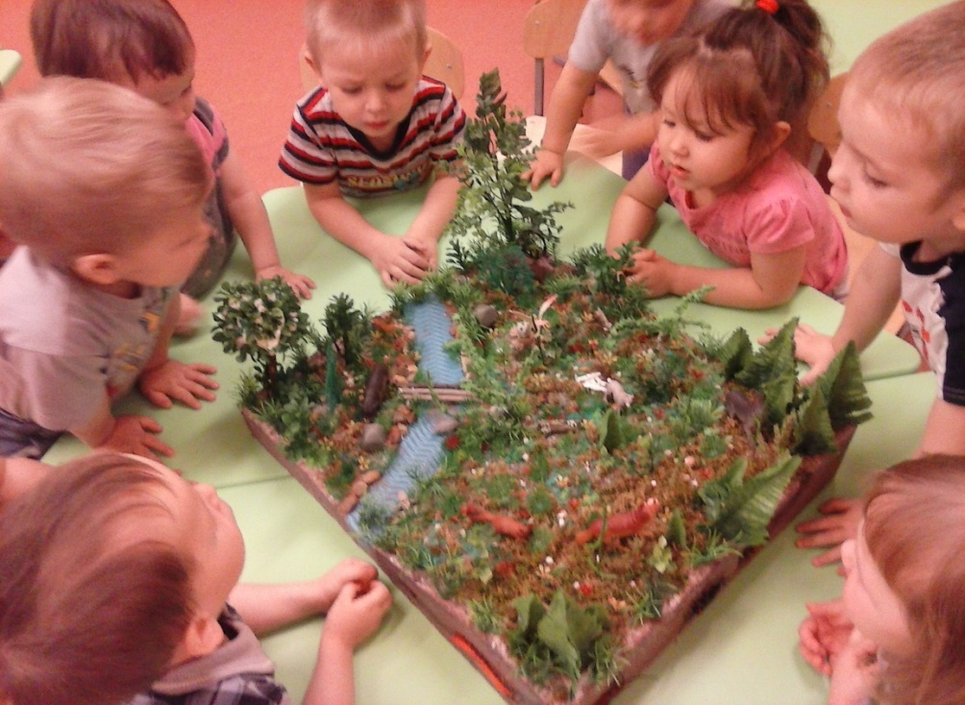
Можно сочетать разные виды макетов (макет – карта, ландшафтный макет и пр.) в одну игровую композицию, например, кукольный дом и дорогу, лес и сельский дворик. Учитывая проблемы с размещением макетов рационально использовать «универсальный макет - каркас» с частичным оформлением, наполняемость предметным игровым материалом зависит от темы проекта. Игровой материал можно хранить в отдельных коробках.
Персонажи, дополнительные элементы, антураж, которые являются неотъемлемой частью макета, мы изготавливаем в процессе совместной продуктивной деятельности детей из различных материалов. Для нас педагогов, это удачная возможность создать условия для исследований (например, дети исследуют свойства разных видов бумаги, глины, камней и пр., и как следствие определяют их практическое назначение). Каждый ребенок может выбрать наиболее интересный для него вид деятельности: конструирование из бумаги или природного материала, лепка, аппликация, таким образом, мы создаем ситуацию выбора для каждого ребенка. «Посиделки» за кропотливой работой можно разнообразить интересными тематическими рассказами или сочинением сказок и историй.
Очень важно предоставлять детям схемы или рисунки последовательности изготовления элементов макета в разнообразной технике (тестопластика, оригами, квиллинг, скручивание или обрывание бумаги и пр.). Приветствуется использование разнообразных техник в изготовлении одного макета.
Очень важным является третий этап – результат. Каждый ребенок, не раздумывая, может ответить на вопрос «зачем нужен макет?» - конечно, играть! Важно, чтобы результат деятельности детей не пылился на полках, а использовался в игре. Макеты необходимо использовать как элемент игровой среды, где дети могут развертывать различные сюжеты.
Многие взрослые, руководствуются целью, чтобы макет был практичным и красивым, но мы должны помнить, что качество данного «события» связано не с итогом – изготовленным макетом, а с качеством организации условий для данной деятельности!

